パークゴルフ
場所 | 人数 | 対象年齢 | 運動強度
屋外 | １組４人以内  何組でも | 誰でも可 | 中度

特 色

パークゴルフはその名のとおり公園で行うゴルフです。いつでも、だれでも、子どもから高齢者まで、男女を問わず、同じ条件の中でプレイを楽しむことができます。
パークゴルフは、クラブ１本、ボール１個、ティ１個があれば、だれでもすぐに楽しめるスポーツです。ボールを打って、カップに入れるだけの単純な遊びなのに、プレイヤーの心をとらえて離しません。

用 具
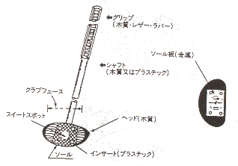＜クラブ＞ | パークゴルフ用クラブ
＜ボール＞
＜ティ＞

コート

（１） | 樹木や起状のある公園などとし、芝生であることを原則とする。
（２） | １８ホールを原則とし、カップの直径は２０ｃｍを標準とする。
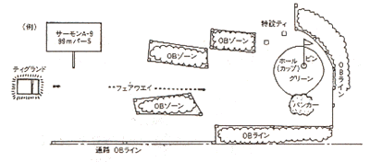

競技方法

（１） | ボールをスタート位置から打ち始め、カップに入れるまでの最小の打数を競う。
（２） | スタートのティーショットは、ジャンケン等で順番を決め、第1打のみティアップできる。２ホール目以降は、前のホールで打数の少ない順に第１打を打つ。
（３） | 第２打目からは、カップより遠いボールから打つ。
（４） | ボールに２度さわったときは、２打として数える、ただし空振りは数えない。空振りによりボールが動いたときは１打と数える。
（５） | 白杭で示してある線から外へでたボール、打つことが不可能になったボールはOB球とする。（２打罰）。OB球は、OBとなった位置から２クラブ以内でカップに近くならない場所に置いて打つ。
（６） | 競技の妨げになるボールは、一時的に取り除くことを求めることができる。その際、カップに対してボールの後方にマークしておく。
（７） | 勝敗の決め方
 | 1 | マッチプレイは、各ホールごとにストローク数によって勝敗を決める。
 | 2 | ストロークプレイは、正規のラウンドを正しい順序でプレイし、最小打数でプレイした者が勝者となる。

